Fiche Openspace3D : déplacer un cube

Présentation
Je vais réutiliser la scène de l'escalier avec les cubes Minecraft pour pouvoir les déplacer. Pour cela je vais utiliser les plugITs d'Openspace3D.
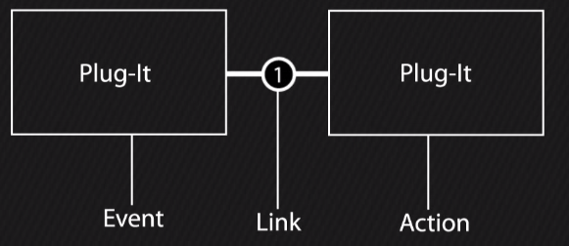Les plugITs sont des briques que l'on lie entre elles pour créer des interactions dans Openspace3D. Ces plugITs sont utilisés selon le principe d'événement et d'actions.

Le lance le logiciel OpenSpace3D

J'utilise le raccourci du bureau pour lancer le logiciel OpenSpace3D :

Je déplace les cubes Minecraft
deplacercube.swf

Les fiches de OpenSpace3D ...
Je reviens à la liste des Fiches OpenSpace3d.

